便携式TOFD检测系统
BSN-TOFD
USB 连接超声探伤仪常规 UT 和 TOFD
多通道探伤仪 | 常规 UT (P/R) | 时差衍射（TOFD）
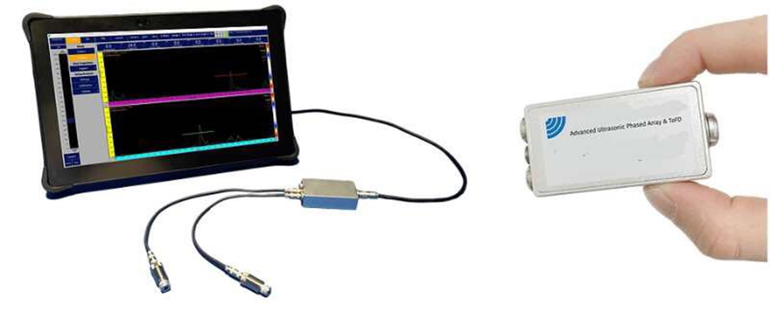

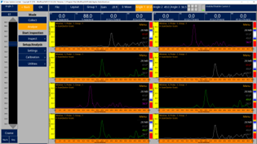 | 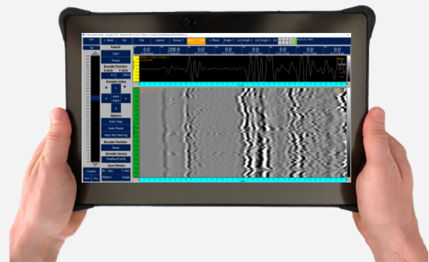 | 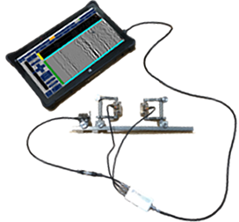
•A扫描、B扫描和TOFD  •常规超声波和脉冲回波  •多个测量门 | •通过USB供电的超声波系统  •包括坚固的平板电脑和检测软件  •编码器输入  •11英寸高清日光显示屏  •支架、手带和高清摄像头 | 2个频道  4个频道  8个频道  16个频道  （可支持更多通道数）

系统稳定可靠，能在恶劣环境下工作，高温环境下可持续工作数小时
我们将芯片置于检测头中，因此没有任何过热问题，可支持温度达到 100℃。 设计独特，USB 接口输出的
2.5W 功率就可驱动本检测系统。
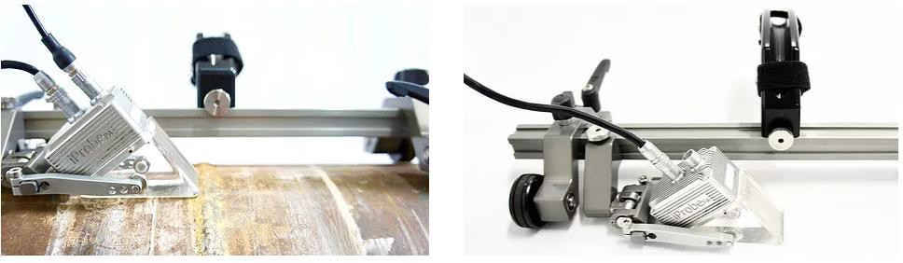

性能指标：
尺寸：298毫米x1920米x20毫米
频带：0.75至25MHZ
重量：1.2Kg
屏幕尺寸：11英寸
屏幕分辨率：19201080触摸屏
锂电池组可运行6小时有线WI-F
英特尔核心是8GBRAM128GBSD卡输入
蓝牙接口
局域网
耳机/扬声器
USB3.0x2输入
XLmini插孔立体声
携带手柄和支架以及附加电池选件
无线键盘和鼠标软件包
已安装完整的uiraview数据收集和数据分析软件
编码器
EN12668标准
IP65标准

主要配置：
- 主机1个
- 探头：4对
- 坚固的 11 寸平板电脑 采集分析软件
- 编码器一个

